 TP3

**Travail présenté dans le cadre du cours :**

Applications Web

à

Mohammed Salim Meflah

**Nom** :

William Thanh An Lam

**Numéro de groupe :**

Gr. 00004

**Date de remise :**

2024-05-30

# GitReflog

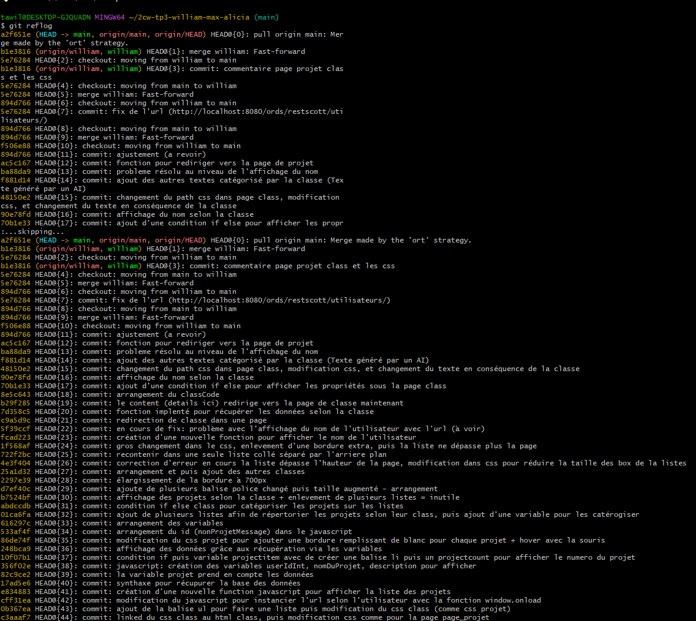

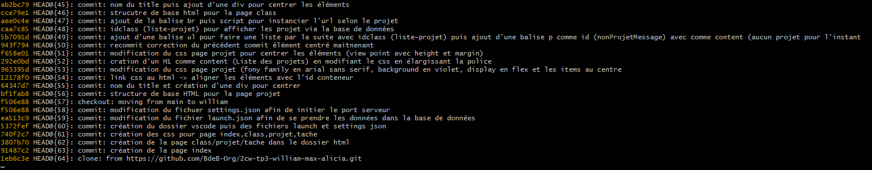

**DATE DE LA JOURNÉE DE CETTE COMPOSITION: 2024-05-30**

## Défies rencontrés et solutions

1. L’instanciation du script SQL

Lors de l’instanciation de mon script SQL, j’ai rencontré un problème : Je ne pouvais pas créer des objets en raison d’une erreur indiquant que la clé étrangère était introuvable. Cette difficulté a bloqué le déroulement du travail pour moi et mon coéquipier, puisque cela nous empêcher d’afficher les données sur le site. Après plusieurs tentatives et vérifications, j’ai découvert que l’erreur venait du fait que certaines tables essayaient de se connecter à d’autres tables qui n’existaient pas encore ou dont les clés étaient mal définies.

Pour régler ce problème, j’ai dû réorganiser la création des tables et corriger les références des clés étrangères. Ainsi, j’ai pu enfin créer les objets correctement et les afficher sur le site sans erreur. Tout cela nous a pris 4 heures de travail.

1. Difficulté de la récupération de la base données

Je me suis trouvé bloqué parce que je ne savais pas comment récupérer des données de ma base de données en utilisant JavaScript. C’était vraiment difficile parce que je ne connaissais pas les outils nécessaires pour faire ça. J’ai passé un bon moment à essayer différentes choses, mais rien ne fonctionnait. Petit à petit, j’ai commencé à comprendre comment ça marchait en lisant des explications simples et en essayant des exemples pratiques. Finalement, après quelques essais, j’ai réussi à comprendre comment faire pour récupérer les données que je voulais.

Pour régler ce problème, j’ai dû réutiliser la syntaxe, apprises en classe que vous m’avez donné pour récupérer les données : fetch(url) .then((resp) => resp.json()) .then(function (data) { ... }) et les manipulant avec des variables.

1. Compréhension de l’API RESTSCOTT

J’ai rencontré des difficultés pour accéder à l’API REST SCOTT depuis ma base de données et l’afficher sur le navigateur. Surtout parce que je n’avais jamais appris à configurer ORDS auparavant, installer l’API Rest Scott a été vraiment difficile pour moi. J’ai passé beaucoup de temps à f faire des recherches en ligne et à demander de l’aide à mes camarades de classe.

Pour régler ce problème, je devrais trouver des instructions claires pour l’installation, mais c’était vraiment compliqué avec le peu de connaissances préalables. Donc, je me suis retrouvé à chercher partout sur Internet pour trouver des tutoriels simples, avec peu d’évidence. Finalement, ma coéquipière, Alicia, a réussi à installer l’API REST Scott avec ORDS avec succès.

## Acquisitions de connaissances

1. Compréhension plus importante sur JavaScript

Apprendre JavaScript a été vraiment intéressant pour moi. Au début, j’ai juste voulu savoir comment ça marchait et ce que je pouvais faire avec. J’ai commencé par comprendre les bases, comme les variables et les fonctions, apprises en classe. Au cours de ce TP, j’ai pu mieux comprendre comment Javascript marche et comment il peut rendre le site web plus interactif et dynamique. Ensuite, j’ai exploré des concepts, entre guillemets, plus avancés comme la manipulation du DOM, en utilisant des méthodes telles que getElementByID pour sélectionner et modifier les éléments HTML. En fait, j’ai vraiment consulté des sources internet comme stackoverflow pour jouer avec la synthaxe, afin d’y parvenir à mon résultat souhaité. En gros, ce tp m’a aidé à acquérir des connaissances sur l’utilisation de javascript selon le contexte du problème, dont sa syntaxe et son fonctionnement.

2. Compréhension plus importante sur API et SQL

API et SQL sont deux éléments importants dans la création de ce projet et bien évidemment, à l’acquisition plus profonde de mes connaissances en terme de développement web. J’ai pu comprendre comment structurer plus en largeur les données et les relations entre les tables. En parallèle, j’ai plus compris avec l’exploration du fonctionnement des API et sa communication. Donc, j’ai découvert comment le concevoir avec ses réponses JSON. Bref, l’utilisation de l’API et de SQL m’a fait acquis de l’expérience pour manipuler les données dans le site web.